# Martin Dempsey

陆军上将，马丁·邓普西，2952年3月14日，现为第18人参谋长联席会议主席

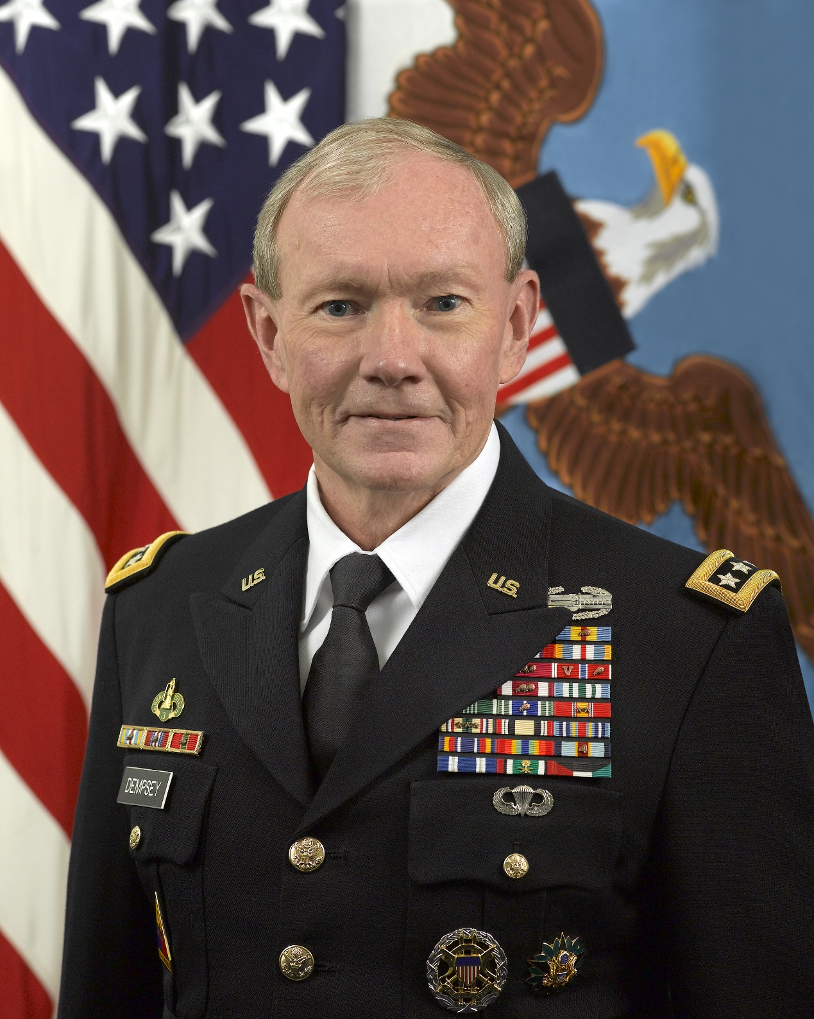

邓普西在纽约长大，自视为爱尔兰裔美国人，在杜克大学攻读硕士研究生时，曾写过爱尔兰诗集。

1974年6月5日毕业于西点军校，被委任为陆军装甲兵军官，授予陆军少尉军衔，在第3装甲骑兵团1中队任职，在欧洲服役

2年后，1976年6月5，晋升中尉，1978年8月晋升上尉，1985年9月晋升少校。这段时间，邓普西主要在第2装甲骑兵团和第10装甲骑兵团任职。并于1984年获杜克大学，英语文学硕士学位，于1988年获美国陆军指挥参谋学院获军事文学和理学硕士学位。

1991年，沙漠风暴行动中，担任第3装甲师第3旅主任参谋，在4月1日晋升中校

战后，在第1装甲师第67装甲团，担任4营营长2年，服役于德国。1993年，被调至陆军人事司令部，任装甲科科长

1995年在国家战争学院获国家安全与战略研究理学硕士学位

1995年9月1日，晋升上校，并担任第3装甲骑兵团团长，3年后，调入参联会，任J5,（战略计划和政策）助理副主任，和参联会主席特别助理

2001年8月1日，晋升为准将，前往沙特阿拉伯，担任沙特国家警卫队训练官和顾问

2003年6月，作为准将的邓普西，担任第1装甲师师长，在伊拉克执行任务。14个月后，将该师部署回德国，并在2004年9月晋升少将。

2005年7月，完成师长任期，，返回伊拉克任职。并在9月，晋升为中将，担任多国部队司令。

2007年8月，担任中央司令部副司令

2008年2月，被提名为第七集团军司令兼陆军欧洲司令部司令，3月，中央司令部司令退役，邓普西成为代理司令，2天后，参议院通过了邓普西的提名

2008年12月，邓普西成为陆军训练与条令司令部司令，并晋升上将

2011年1月，国防部长盖茨声明将提名邓普西为下一任陆军参谋长

2011年2月，国防部长盖茨声明总统奥巴马已经提名邓普西为下一任陆军参谋长

2011年3月，参议院通过了邓普西的提名，他在4月正式就任成为第37任美国陆军参谋长

2011年5月，奥巴马又提名邓普西为下届参联会主席，并在8月在参议院得到通过

2011年10月1日，邓普西就任参联会主席

# James A. Winnefeld, Jr.

海军上将詹姆斯·温尼菲尔德二世，昵称桑迪，生于1956年4月26日，现任参联会副主席

1978年毕业于佐治亚理工学院，是宇航工程高材生，通过海军后备军官训练团计划，成为海军军官，担任飞行员，履职与3个中队，主要飞行F14战斗机，并担任海军飞行武器学校教官

# Carter Ham

陆军上将，卡特·汉姆，生于1952年2月16日，现任非洲司令部司令

曾在第82空降师服役，然后就读于约翰卡罗尔大学，学习政治学，1976耐毕业获学士学位，通过陆军后备军官团计划被委任为军官，授少尉军衔，担任第4基础作战训练旅第2预备役军官训练基地，训练官

1977年，第101空降师，509步兵团，第一营，战斗支援连，组长

1978年6月晋升中尉，担任第4步兵师22团2营人事参谋

1979年担任第8步兵师22团2营C连连长，并与1980年8月晋升上尉

1981年，军官高级课程学员

1982年，担任哥伦布区招募司令部，立马区，指挥官

1984年夏季奥运会，前方军事支援分部，分队长

1984年，国家训练中心，助理监察长

1986年，第31步兵团，6营，作战参谋

1987年，第52步兵团，1营，主任参谋，晋升少校。并在美国海军战争学院，海军指挥与参谋学院，学习

1990年，担任美国陆军步兵学校，主任参谋

1992年9月，晋升中校，担任第3步兵师6团1营，营长

1995年，战斗机动训练中心，作战大堆，资深任务部队观察员

1996年，在美国空军战争学院学习

1997年，回到德国任职，担任第1步兵师作战参谋，在1998年4月晋升上校，担任参谋长

1999年，第29步兵团，团长

2001年，中央司令部，J8副主管

2003年10月，晋升准将，担任第1军副司令，分管训练战备

2004年1月，伊拉克，多国作战旅，旅长

2005年2月，晋升少将，担任联合参谋部，J3作战副主管，分管区域作战

2006年8月，担任第一步兵师，师长

2007年8月，晋升中将，担任联合参谋部，J3作战主管

2008年8月，晋升上将，担任美国驻欧陆军司令，第7集团军司令

2011年3月，担任非洲司令部司令

# James Mattis

海军陆战队上将詹姆斯·马蒂斯，生于1950年9月8日，现任美国中央司令部司令

1972年毕业于中央华盛顿大学，被委任为军官，授予少尉军衔，先在陆战队3师任排长，晋升为上尉后，在陆战队1旅担任连长。在波兰征兵站度过少校时光，晋升为中校，担任陆战队7团1营营长，参加沙漠风暴作战。升为上校，担任陆战队7团团长。

作为准将，担任陆战队第1远征旅旅长，58任务部队司令，参加阿富汗持久自由作战行动。作为少将，担任陆战队1师师长，参加伊拉克战争。晋升中将后，先担任战斗部署司令部司令，后担任陆战队第1远征军司令。

2007年11月，晋升上将，担任美国联合部队司令部司令，并兼任北约最高联合司令2年。

2010年8月11日，担任中央司令部司令

# Robert Kehler

空军上将科勒，全名克劳德·罗伯特·科勒（Claude Robert Kehler ），昵称鲍勃，生于1952年4月7日，现任美国战略司令部司令

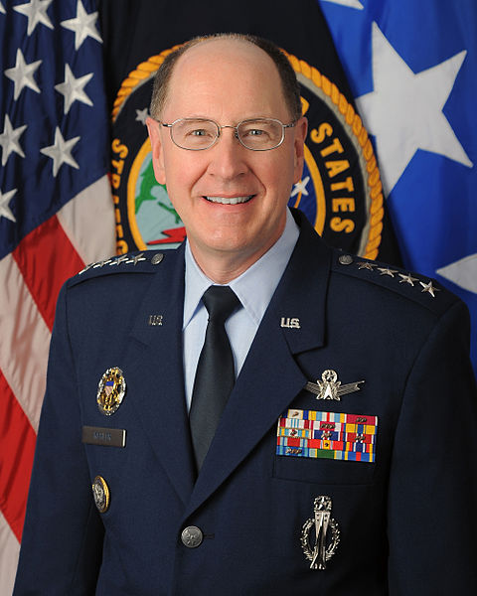

1974年毕业于宾夕法尼亚州立大学，获得教育学理学学士学位，后参加空军后备军官训练计划，以优等生毕业，与1975年4月获授空军少尉军衔，在加利福尼亚州范登堡空军基地学习为期两个月的导弹作战战备训练，再次以优等生完成训练。

1975年6月至1981年1月，约6年时间中，在蒙大拿州马姆斯特罗姆空军基地 第341战略导弹联队任职，担任战斗组成员、教官、资深评估官等职，并在1977年4月晋升中尉，1979年4月晋升上尉。1980年，在中队军官学校学习，再次以优等生毕业。

1981年1月，被选为空军参谋部训练计划实习，前往华盛顿特区，担任人事参谋官

1982年4月，大儿子出生刚两个月，被调往位于内布拉斯加州奥福特空军基地的空军战略司令部，担任导弹作战参谋官。在1982年，完成空军指挥与参谋学院函授课程。

1985年1月，进入空军参谋部作战计划处，担任资源计划官。5月晋升少校，担任空军立法联络局战略导弹科科长，成为里根总统在国会推行洲际弹道导弹现代化计划的重要人物。在1987年获得俄克拉荷马大学公共行政理学硕士学位，1988年上半年，在武装部队参谋学院学习。

1988年7月，在联合参谋部任职，担任核生化处，核武部署政策计划官，在该任上，对核战争的计划机构和定位革命性变化有重要贡献。于1989年6月晋升中校

1991年7月，调往密苏里州怀特曼空军基地，担任第508导弹中队中队长，并在1992年完成空军战争学院研讨会课程

1992年7月，担任第351作战大队，副大队长

1993年2月，担任第341作战大队大队长，并在1994年2月晋升上校

1994年8月，进入海军战争学院学习，1年后毕业，获得国家安全与战略研究硕士学位

1995年7月，调至科罗拉多州科泉市，短暂担任空军空间司令部监察长，1个月后，担任作战副主管

1996年6月，重返加利福尼亚州范登堡空军基地，担任第30空间联队联队长1998年6月，再次回到华盛顿，在空军参谋部A5副总参谋长办公室担任空间优势科处处长，和空间优势和核威慑委员会主席，管理者450亿美元的预算。1998年完成卡内基—梅隆大学课程

1999年9月，担任国空军总部A5副总参谋长办公室计划主任特别助理

2000年7月，晋升准将，重返科罗拉多州科泉市，担任第21空间联队联队长，2002年，在雪城大学克斯韦尔公民与公共事务学院，完成国家安全领导力课程

2002年5月，再次回到华盛顿，在空军部副部长办公室，担任国家安全与空间整合主任，负责整合空军部和国家侦察局所属的空间力量，并在2003年8月晋升少将

2005年6月晋升中将，回到那布拉斯基州奥福特空军基地，担任美国战略司令部副司令，并与2006年，在哈佛大学肯尼迪政府学院完成全球安全课程

2007年10月，晋升上将，回到科罗拉多州科泉市，担任空军空间司令部司令

2011年1月，重返美国战略司令部，担任司令

|  |  |  |
| --- | --- | --- |
| **标志** | **军衔** | **时间** |
|  | 上将 | 2007年10月12日 |
|  | 中将 | 2005年6月1日 |
|  | 少将 | 2003年8月1日 |
|  | 准将 | 2000年7月1日 |
|  | 上校 | 1994年2月1日 |
|  | 中校 | 1989年6月1日 |
|  | 少校 | 1985年5月1日 |
|  | 上尉 | 1979年4月10日 |
|  | 中尉 | 1977年4月10日 |
|  | 少尉 | 1975年4月10日 |

# William M. Fraser III

空军上将威廉·弗雷泽三世，生于1952年8月17日，现任美军运输司令部司令

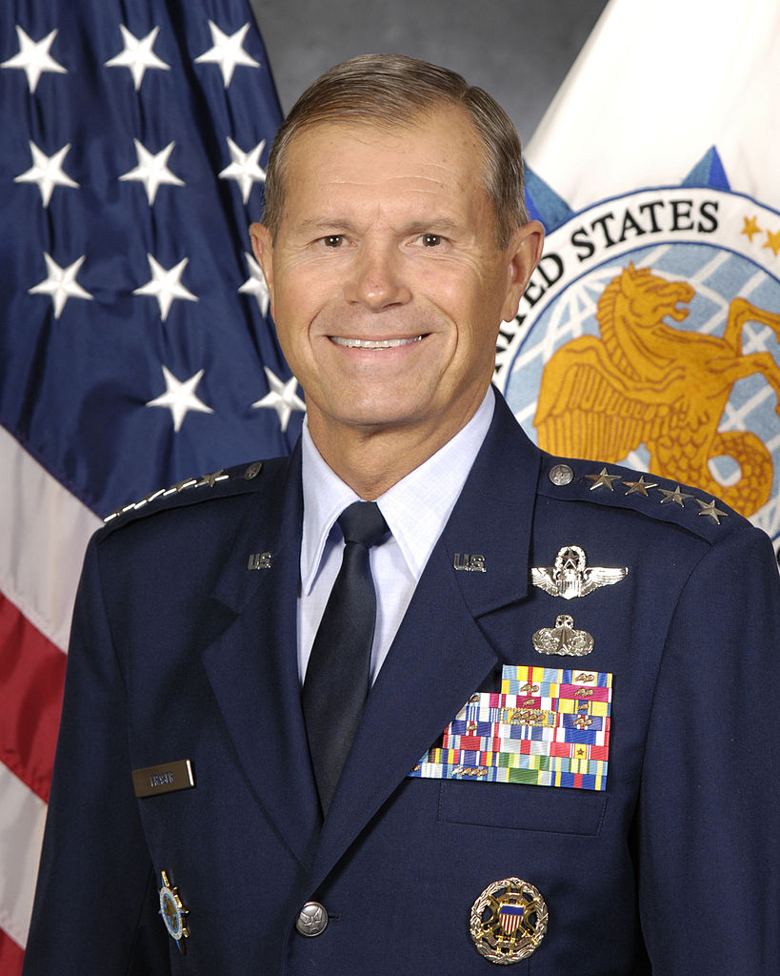

弗雷泽就读于著名的德州农工大学，1974年毕业，获工程技术学士学位，以后备军官训练计划优秀毕业生身份加入空军，1974年11月授空军少尉军衔。然后，在亚利桑那州威廉姆斯空军基地完成为期1年的本科飞行员训练，1975年10月继续去德克萨斯州兰道夫空军基地参加飞行员教官训练。

1976年3月，完成训练后，到亚利桑那州威廉姆斯空军基地，在第96飞行训练中队，担任T-37教练机飞行员和测试飞行员。在1976年11月晋升中尉，并于1977年完成中队军官学校学习。

1978年3月，在第82飞行选连联队，担任T-37教练机飞行员和战斗考官。在1978年11月晋升上尉。

1980年3月，前往华盛顿，在空军参谋部训练计划，担任作战芷云飞机计划组监控员。并在1980年拿到北科罗拉多大学管理信息系统理学硕士学位。1980年11月晋升上尉，担任空军参谋部全球军事C3计划组监控员。

1981年5月，前往加利福尼亚州卡斯特空军基地，在第4017战斗机组训练中队，学习B-52H轰炸机。

1981年10月，完成学习后，在北达科他州大福克斯空军基地，第46轰炸中队，担任B-52H轰炸机指挥官。10月，担任B-52G轰炸机指挥官和飞行教官。

1983年3月，在第319轰炸机联队，担任B-52G标准化和评估科，担任科长，10月晋升少校，并在海军陆战队指挥参谋学院完成学习。

1985年1月，进入武装部队参谋学院学习半年。

1985年6月，前往内布拉斯加州奥福特空军基地，在联合战略目标计划参谋部，担任欧洲单一综合作战计划战术科科长。

1986年4月，在战略空军总部，担任参谋长执行官。并在1987年完成雪城大学国家安全管理课程。

1987年10月，前往比利时，在欧洲盟军最高司令部，担任核需求科科长。在1988年6月晋升中校。

1990年7月，回国，在空军战争学院学习。

1991年7月，完成学习，前往堪萨斯州麦克康奈尔空军基地，担任第384作战大队副大队长。在1992年1月，晋升上校。

1993年7月，前往蒙大拿州怀特曼空军基地，担任第509轰炸机联队作战大队大队长。1995年1月，担任副连队长。并于1995年在康奈尔大学约翰逊管理学研究生院完成执行发展计划学习。

1995年8月，再次前往比利时欧洲盟军最高司令部，担任特别助理。

1997年2月，回国到南达科他州埃尔斯沃思空军基地，担任第28轰炸机联队连队长。

1998年5月，再次前往内布拉斯加州奥福特空军基地，担任美国战略司令部参谋长。

1999年5月，前往路易斯安那州巴克斯代尔空军基地，担任第2轰炸机联队连队长。并在阿拉巴马州马克斯韦尔空军基地，完成了联合部队空军机能司令课程和高级信息站应用课程，在雪城大学克斯韦尔公民与公共事务学院，完成国家安全领导力课程。并于2000年1月晋升准将。

2000年12月，前往华盛顿特区，在联合参谋部担任国家系统作战副主任，国防空军侦察计划主任；兼任国家侦察局军事支援副主任。并在2002年在哈佛大学肯尼迪政府学院完成美俄将官执行计划学习，在阿拉巴马州马克斯韦尔空军基地完成联合将官作战课程，在马里兰州怀伊河完成高级情报研究员计划，。

2003年1月，再次回到德克萨斯州兰道夫空军基地，担任空军教育训练司令部作战主任。在2003年在哈佛大学肯尼迪政府学院完成国家与全球安全执行计划学习。并在2003年10月晋升少将。

2004年11月，前往弗吉尼亚州兰利空军基地，在空军指挥控制情报侦察监视中心，担任司令特别助理和副参谋长。

2005年2月，晋升中将，担任空军战斗司令部副司令。在科罗拉多州科泉市，创造性领导力中心完成研讨学习。

2006年5月，前往华盛顿特区，在参联会任主席助理。

2008年10月，晋升上将，任空军副参谋长。

2009年9月，任空军战斗司令部司令，和美国联合部队司令部空军机能司令部司令。

2011年9月，任美军运输司令部司令。

# Raymond T. Odierno

陆军上将雷蒙德T.奥迪耶诺，生于1954年9月8日，现为美国第38任陆军参谋长

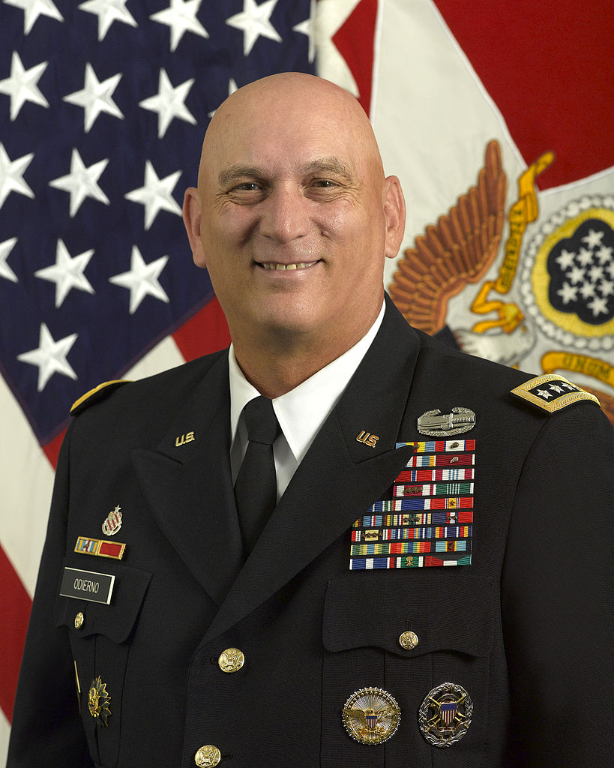

奥迪耶诺于1976年6月毕业于西点军校，获授陆军少尉军衔

1976年10月，前往德国，在美国第7集团军旗下第56野战炮兵旅41野战炮兵团第1营C连服役，先后任支援排排长，火力排排长。1978年1月，任该营侦察官，并在1978年6月晋升中尉。

1979年11月，在俄克拉荷马州西尔堡，学习野战炮兵高级课程。

1980年8月，晋升少尉，在北卡罗莱纳州的布拉格堡，担任第18空降军73野战炮兵团1营联络官。12月，任服务连连长，稍后任A连连长。1982年12月，任该营助理作战参谋。

1983年6月，调至第8野战炮兵团3营，任作战参谋。

1984年6月，前往北卡罗来纳州立大学学习，1986年8月完成学业，获核效应理学硕士学位。

1986年9月，前往弗吉尼亚州，在国防核能局采办支援处，任核研究官，12月晋升少校，任处长。不久，前往华盛顿，在国防部长办公室，任军控顾问。

1989年6月，进入海军指挥参谋学院学习。

1990年7月，重返欧洲，在第7集团军第3装甲师3野炮兵团2营，任主任参谋。12月，任师炮兵主任参谋

1991年6月，调至第5军第42野战炮兵旅任主任参谋，于1992年2月晋升中校。

1992年6月，回到加利福尼亚州，在第7步兵师第8野战炮兵团2营，任营长，该部后换防至华盛顿特区。

1994年6月，进入陆军战争学院学习。

1995年6月，完成学习，前往德克萨斯州，担任第1骑兵师炮兵司令，9月晋升上校。

1997年6月，回到德国，任第5军参谋长。

1998年8月，任第1装甲师助理师长，分管支援，并兼任联合作战部队雄鹰特遣队副司令。

1999年7月，晋升准将，回到华盛顿，担任陆军参谋部A5副参谋长旗下部队部署主管。

2001年10月，担任第4步兵师师长，参加伊拉克自由战役。在2002年11月晋升少将。

2004年8月，任陆军副参谋长特别助理，10月，任参联会主席助理，2005年1月晋升中将。

2006年5月，任第3军司令，12月兼任伊拉克自由行动多国部队司令，2008年2月带领该部回到德克萨斯。

2008年9月，晋升上将，担任伊拉克自由行动多国部队司令。获2009年度全美最佳领袖奖。在海军战争学院拿到国家安全与战略研究文学硕士学位，并获颁杰出毕业生领袖奖。

2010年1月，担任驻伊美军司令。

2010年10月，担任美国联合部队司令部司令，获北卡罗来纳州立大学颁发的荣誉人文科学博士学位。

2011年9月，担任陆军参谋长。

# Mark Welsh

空军上将马克·威尔士三世，生于1953年，现任美国空军参谋长

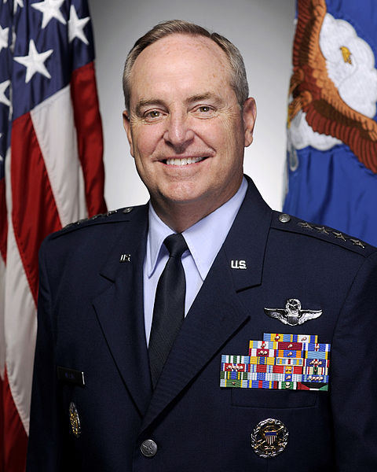

威尔士1976年毕业于美国空军，获理学硕士学位，授空军少尉军衔

1976年8月，在亚利桑那州威廉姆斯空军基地，进行本科生飞行训练

1977年7月，担任T-37教练机飞行员和训练班长。在1978年6月晋升中尉，1980年6月晋升上尉。

1981年1月，在新墨西哥州霍洛曼空军基地，进行战斗机引导训练，5月，前往亚利桑那州戴维斯-蒙森空军基地，进行A-10攻击机训练。

1981年8月，在英格兰伍德布里奇空军基地，第81战术战斗机联队，担任第78战术战斗机中队教练机飞行员、小队长，联队标准评估飞行考官等职。

1984年5月，回到母校——空军学院，担任学员中队长，1985年5月晋升少校，任学员大队长执行官。并在1984年通过函授完成中队军官学校学习，1986年通过函授完成空军指挥参谋学院学习。

1987年6月，在陆军指挥参谋学院学习。1987年获得韦伯斯特大学计算机资源管理理学硕士学位，1988年在陆军指挥参谋学院学习。

1988年6月，在亚利桑那州卢克空军基地，进行F-16战斗机训练

1988年10月，前往犹他州希尔空军基地，担任第34战术战斗机中队作战官，1989年6月，晋升中校，担任第44战术战斗机中队中队长。1990年，通过函授完成空军战争学院学习。

1992年7月，在国家战争学院学习。

1993年6月，在参联会联合参谋部作战处，担任国防和空间作战科科长，并在1994年2月晋升上校

1995年6月，前往乔治亚州穆迪空军基地，担任第347作战大队大队长。1995年，完成麻省理工学院高级11研究班学习。

1997年4月，前往韩国群山空军基地，担任第8战斗机联队联队长

1998年6月，回国，在阿拉巴马州马克斯韦尔空军基地，宇航条例研究与教育学院，担任院长。并在约翰斯霍普金斯大学大学和雪城大学，完成国家安全研究计划研究，1999年在哈佛大学肯尼迪政府学院完成乌克兰安全研究。

1999年6月，再次回到母校，空军学院，担任学员大队长，和第34训练联队连队长，并在2000年8月晋升准将。

2001年9月，前往德国，担任美国欧洲空军总部，A5主管。2002年，完成哈佛商学院完成管理计划学习。

2003年4月，回到空军总部，担任采办副部长办公室，担任全球力量计划主任，并在2003年8月晋升少将

2005年6月，转到美军战略司令部，担任情报侦察监视机能司令部副司令

2007年7月，到德克萨斯州兰道夫空军基地，担任空军教育训练司令部副司令

2008年8月，担任中央情报局副主任分管军事支援和军事事务，2008年12月晋升中将。2009年，在国防大学完成拱顶石课程研究，并在科罗拉多创新领导力中心完成领导力学习。

2010年12月，晋升上将，美国欧洲空军司令部司令

2012年8月，担任空军参谋长

# Larry O. Spencer

空军上将拉里·斯宾塞，生于1954年，现任空军副参谋长

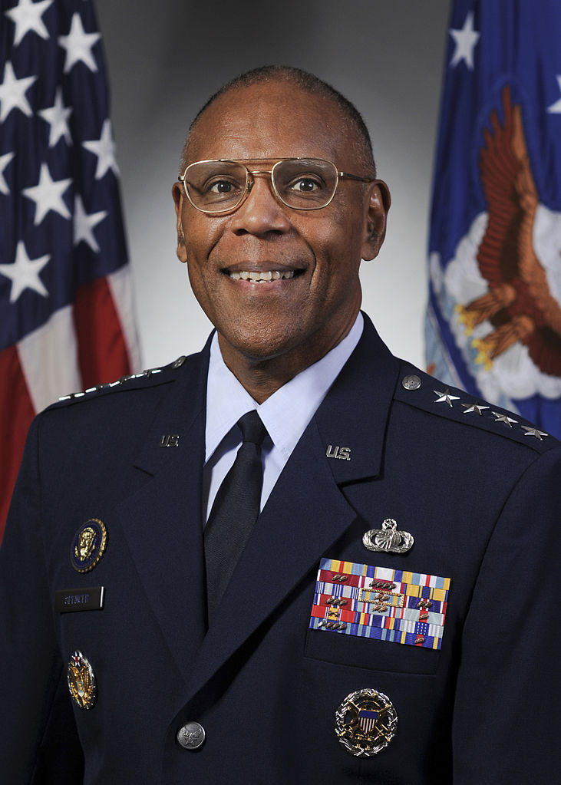

斯宾塞就读于南伊利诺斯大学，1979年毕业，获产业工程技术理学学士学位，后参加空军军官训练学校，以优秀生完成学业，1980年2月被委任为空军军官，授空军少尉军衔，在佐治亚州罗宾斯空军基地，预备役空军总部支出分析组任组长。并在1982年2月晋升中尉。

1982年7月，在空军总部担任支出预算官。并于1984年2月晋升上尉。在1983年以杰出毕业生完成中队军官学校学习。

1986年6月，前往伊利诺斯州斯科特空军基地，军事空运司令部，担任预算官，1988年12月晋升少校，担任主任参谋。在1987年在韦伯斯特学院获得商业管理理学硕士学位。

1989年7月，前往海军陆战队指挥参谋学院学习。

1990年6月，前往北卡罗来纳州西摩约翰逊空军基地，担任第4审计中队中队长。并在1992年4月晋升中校。

1993年8月，在国防大学武装部队产业学院研究和学习，获得资源战略理学硕士学位，并获杰出毕业生。

1994年6月，在白宫军事办公室担任助理参谋长。

1996年8月，前往俄克拉荷马州廷克尔空军基地，任第72基地联队支援大队大队长。

1998年1月晋升上校，前往犹他州希尔空军基地，担任第75基地联队联队长。

1999年9月，前往弗吉尼亚州兰利空军基地，在空军战斗司令部担任审计长。

2003年6月，前往俄亥俄州怀特-帕特森空军基地，在空军材料司令部，担任任务支援主管。在2004年7月晋升准将。于2005年在北卡罗来纳大学完成后勤技术学习。

2005年8月，回到俄克拉荷马州廷克尔空军基地，担任俄克拉荷马城空军后勤中心副主任。于2005年在哈佛大学肯尼迪政府学院完成黑海地区高级班学习。

2006年8月，在空军部分管财务的助理部长办公室，担任作战和人事预算主管。2007年8月晋升少将，升任为分管预算的副助理部长。2007年在国防采办大学完成系统采办管理课程。

2010年4月，晋升中将，在参联会担任联合参谋部J8——部队结构资源评估主管。2011年在国防大学完成联合联盟机构间研究项目学习。

2012年7月，晋升上将，担任空军副参谋长。

# Douglas M. Fraser

空军上将道格拉斯·弗雷泽，生于1953年4月16日，现任美国南方司令部司令。

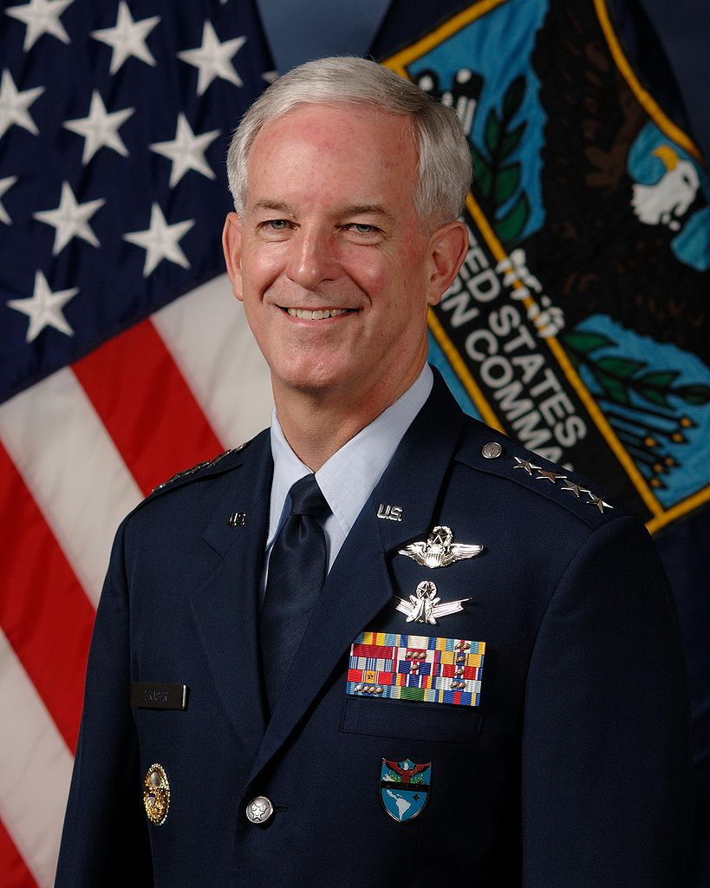

弗雷泽就读于美国空军学院，1975年毕业，获政治学理学硕士学位，获授空军少尉军衔。然后在俄克拉荷马万斯空军基地参加本科生飞行训练，1976年7月完成训练后，又在9月前往亚利桑那卢克空军基地，在第405战术训练队进行F-15战斗机学习。

1977年6月，晋升中尉，前往德国碧特博格空军基地，在第36战术战斗机联队担任F-15战斗机飞行员。1979年完成中队军官学校学习，并在1979年6月晋升上尉。

1980年6月，回到卢克空军基地，在第405战术训练联队担任F-15战斗机中队火控官。

1983年7月，前往新墨西哥霍洛曼空军基地，在第49战术战斗机联队担任小队长。

1985年7月，前往德克萨斯博格斯特罗姆空军基地，在第12航空队担任司令助手。

1986年8月，在空军指挥参谋学院学习，10月晋升少校，并于1987年从同在阿拉巴马州的奥本大学获得政治学硕士学位。

1987年7月，在空军总部计划资源局，担任战斗机程序员。

1989年7月，担任空军参谋长参谋团成员。在1990年4月晋升中校。

1991年7月，前往日本嘉手纳空军基地，在第18联队作战支援中队武器战术小队任小队长。

1992年6月，担任该联队第44战斗机中队担任作战主管。

1992年9月，担任该联队第12战斗机中队中队长。

1993年8月，回国，在国家战争学院学习。

1994年7月，在分管战略需求的国防部助理部长办公室担任分析助理，在1995年4月晋升上校。

1996年7月，任空军参谋长作战参谋团主任。

1997年7月，前往爱达荷芒廷霍姆空军基地，在第366战斗机联队担任作战大队大队长。

1999年2月，前往夏威夷，担任太平洋司令部总司令执行助理。

2000年1月，前往阿拉斯加埃尔门多夫空军基地，担任第2联队联队长。并在2001年7月晋升准将。

2002年4月，前往科罗拉多施里弗空军基地，在空军空间司令部担任空间战中心司令。2002年完成国家战争学院学习。

2003年5月，转到彼得森空军基地，在空军空间司令部担任A3——空天作战主管。2004年8月晋升少将。2005年完成联合将官作战课程。

2005年10月，晋升中将，担任美国太平洋司令部阿拉斯加司令部司令、第11航空队司令、北美阿拉斯加防区司令。

2008年4月，再次前往夏威夷，担任美国太平洋司令部副司令。

2009年6月，晋升上将，担任美国南方司令部司令。

# Gilmary M. Hostage III

吉尔马里·侯斯塔奇三世，生于1955年4月29日，现任空军战斗司令部司令

侯斯塔奇三世，全名吉尔马里·迈克尔·侯斯塔奇三世，昵称迈克，迈克就读于著名的杜克大学，1977年毕业，获得化学工程力学学士学位，然后通过空军后备军官训练团加入空军，1977年授空军少尉军衔。

1978年2月进入俄克拉荷马万斯空军基地参加本科生飞行训练，1979年7月毕业后，担任T-38飞行教官。1979年11月晋升中尉，1981年11月晋升上尉。

1982年7月，前往佛罗里达麦克迪尔空军基地，担任F-16A替换训练队飞行员。

1983年1月，前往犹他希尔空军基地，在第388战术战斗机联队，担任战斗机飞行员。1984年完成中队军官学校学习。

1985年1月，前往内华达内利斯空军基地，在空军战斗机武器学校学习。1985年，通过研讨会完成空军指挥参谋学院学习。

1985年6月，前往韩国群山空军基地，在第8战术战斗机联队，担任中队火控官。

1986年6月，回国到前往亚利桑那卢克空军基地，第422测试评估中队第1分队，担任F-16C战斗操作测试飞行员。1987年5月晋升少校。

1987年7月，担任空军参谋长助手。

1989年5月，前往佛罗里达廷德尔空军基地，进行F-15C训练。

1989年9月，前往维吉尼亚兰利空军基地，担任第1战斗机联队第27战术战斗机中队助理作战官；1990年4月晋升中校，担任该联队第71战术战斗机中队作战官；1991年11月，该中队改称第71战斗机中队，担任中队长。

1992年8月，在空军战争学院学习。

1993年6月，在参联会联合参谋部，担任军政计划员。1994年2月晋升上校。

1995年6月，再次回到亚利桑那卢克空军基地，担任第56战斗机联队作战大队大队长。

1997年6月，回到维吉尼亚兰利空军基地，在空军战斗司令部担任助理作战主管。

1998年4月，重返犹他希尔空军基地，担任第388战斗机联队联队长。1999年，在雪城大学完成国家安全管理课程。

2000年1月，担任空军部长高级军事助理。

2001年7月，前往沙特阿拉伯苏尔坦王子空军基地，担任第363空军远征联队联队长，2002年1月晋升准将。

2002年8月，前往俄克拉荷马州廷克尔空军基地，担任第552空中控制联队联队长。2003年在马克斯韦尔空军基地，完成联合部队空军机能司令官课程。

2004年3月，前往德克萨斯兰道夫空军基地，在空军教育训练司令部，担任A5——计划主管；10月，转任A2/3——空天情报作战主管，2005年8月晋升少将。2004年在马克斯韦尔空军基地，完成将官战争课程。

2006年6月，前往弗吉尼亚诺福克，在美国联合部队司令部，担任J8——需求整合主管。2007年完成联合部队海上机能司令官课程。

2008年3月，前往夏威夷希克曼空军基地，担任太平洋空军副司令。

2009年8月，晋升中将，担任空军中央司令部司令。

2011年9月，晋升上将，重返维吉尼亚兰利空军基地，担任空军战斗司令部司令。

# William L. Shelton

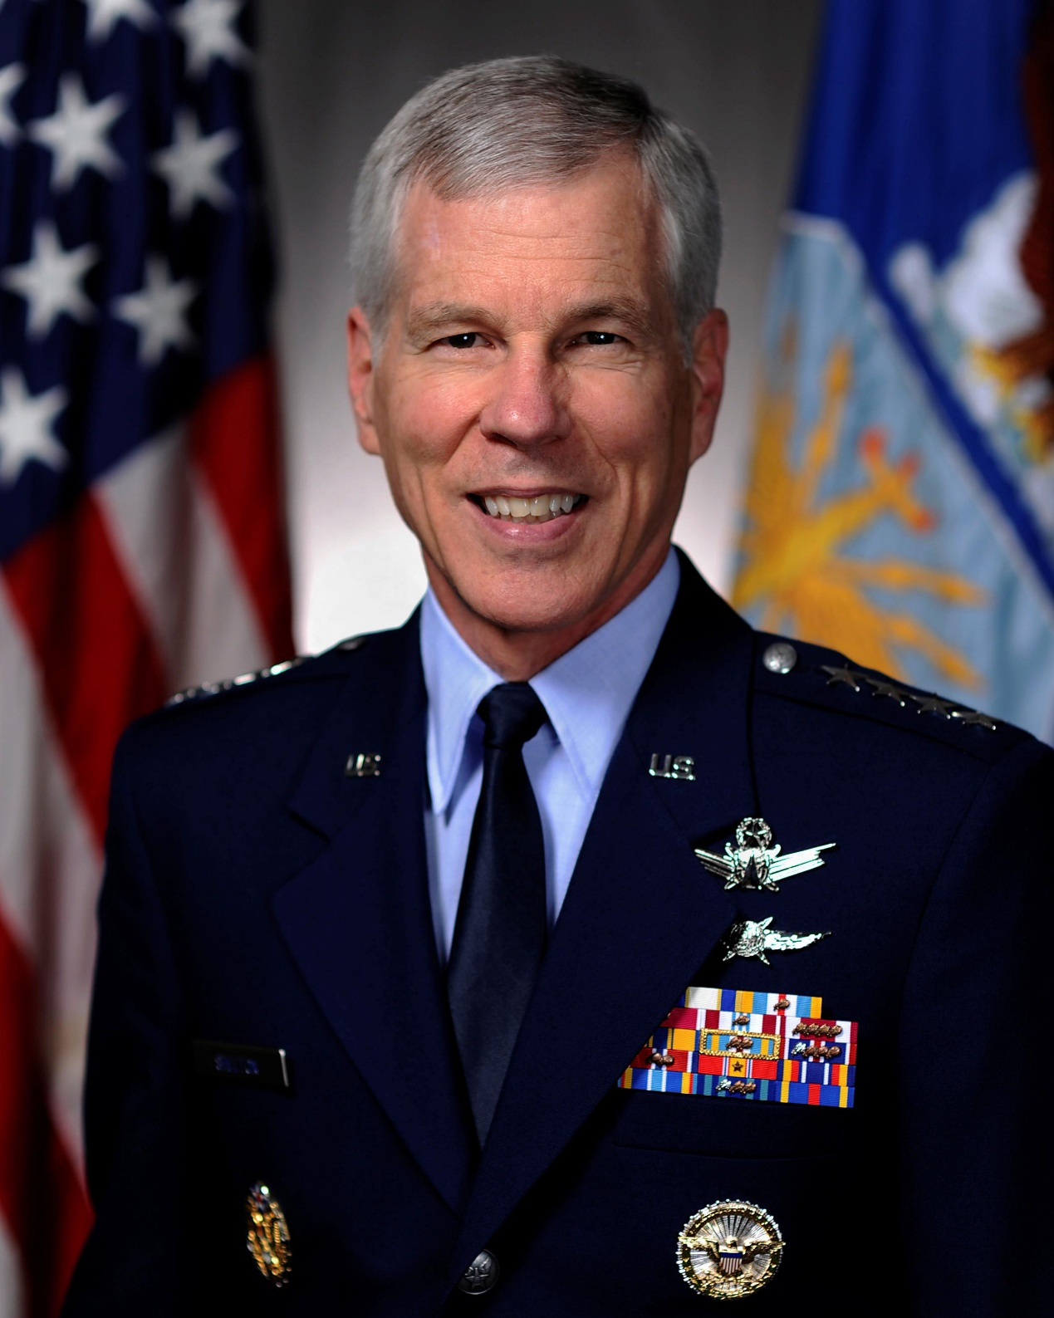

威廉·李·谢尔顿（出生于1954年2月25日），现任美国空军空间司令部司令。此前，他担任美国空军助理参谋长兼参谋部主任。更早，他曾担空军部长办公室工作，担任作战一体化主管和首席信息官。谢尔顿空军各部门担任过多个领导岗位，2011年1月5日任现职。  
  
===背景和教育===  
威廉·谢尔顿大学就读于美国空军学院，1976年毕业，获得航天工程理学学士学位。1980年，他再空军工学院获得赢航天工程硕士学位。  
  
===空军===

谢尔顿毕业后，1976年6月2日被委任为空军军官，授予少尉军训。谢尔顿从1976年8月至1979年5月一直再位于加利福尼亚州的范登堡空军基地的空间和导弹试验中心工作，第一个职位是发射设备管理员，之后分别担任发射主管、司令官技术助理等职，1978年6月2日，晋升中尉。之后，谢尔顿到位于俄亥俄州赖特-帕特森空军基地的空军工学院学习，1980年12月毕业，获得航天工程理学硕士学位。  
  
毕业后，谢尔顿被分配到得克萨斯州休斯敦的约翰逊航天中心，担任航天飞机飞行控制员，直到1985年7月。并在1980年6月2日晋升上尉，1985年5月1日晋升少校。1985年7月，谢尔顿再次回到学校，前往位于弗吉尼亚州诺福克的武装部队参谋学院。完成学习后，他被前往位于科罗拉多州科泉市的彼得森空军基地，担任空军空间司令部副作战主管。1988年8月，谢尔顿前往华盛顿特区，在空军部长办公室工作，从事空间规划和政策事物。1990年3月1日，谢尔顿晋升为中校，在同年8月，再次回到科罗拉多州，在法尔孔空军基地工作，担任第2空间作战中队中队长。  
  
在完成他的第一个军事主官任期后，1992年6月，谢尔顿转到比邻的彼得森空军基地，担任空军空间司令部副司令的执行官，1年后，他再次回到法尔孔空军基地，1993年6月至1994年7月1年时间里，担任第50空间联队作战大队大队长。1994年2月1日，晋升上校。担任过第2个军事主官后，谢尔顿再次深造，前往华盛顿特区的国家战争学院，1995年5月毕业，获得国家安全战略理学硕士学位。

完成学业后，谢尔顿到首都，在国防部分管核生化防御计划的助理国防部长手下工作，担任副项目经理，合作降低威胁计划办公室行政助理。1996年，他参加了雪城大学和约翰斯-霍普金斯大学为举办的在国家安全项目。1997年9月，他前往怀俄明州的弗朗西斯E.沃伦空军基地，担任第90空间联队联队长。从1999年9月至2000年7月，他再次在首都，在空军参谋部A8计划和方案副总参谋长办公室工作，担任空间优势处处长，2000年7月至2000年11月，仍在该副参谋长旗下担任人力资源和组织主管。

===将官生涯===

2000年11月，谢尔顿再次回到彼得森空军基地，在美国空军空间司令部担任需求主管，2001年1月1日，晋升准将。在空军司令部工作至2003年6月，先后担任多个岗位，包括A8计划规划主管，A3空天作战主管。  
  
在空军空间司令部任职后，谢尔顿调到位于内布拉斯加州奥福特空军基地的美国战略司令部，先后担任J8能力和资源整合主管、J5计划政策主管。2004年7月1日，晋升少将。  
  
2005年5月，谢尔顿回到他军官的起点范登堡空军基地，担任第14航空队司令。2006年7月，美军指挥链调整，兼任了美国战略司令部联合空间机能司令部司令。  
  
总统提名谢尔顿晋升中将，仍然担任现职，参议院确认后，2008年1月8日，在范登堡空军基地举行了隆重的晋升仪式，美国战略司令部司令凯文·奇尔顿上将和空间空间司令部司令罗伯特·凯勒上将参加了仪式并讲话。  
  
2008年12月，谢尔顿再次回到首都，在空军部长办公室工作，担任军作战一体化主管和首席信息官。  
  
2011年1月5日，谢尔顿晋升上将，担任空军空间司令部司令。

EDUCATION

1976年，科罗拉多州，科罗拉多斯普林斯，美国空军学院，科学，获航天工程理学学士学位

1980年，俄亥俄州，赖特-帕特森空军基地，空军技术学院，获航天工程理学硕士学位

1986年，弗吉尼亚州，诺福克，武装部队参谋学院

1995年，华盛顿特区，国家战争学院，获国家安全战略理学硕士学位

1996年，雪城大学，约翰·霍普金斯大学，国家安全高级官员课程

1997年，麻省理工学院，第21期高级研讨班，研究员

ASSIGNMENTS   
1. 1976年8月—1979年5月，加利福尼亚州，范登堡空军基地，空间导弹测试中心，发射设备管理员、发射主管、司令技术助理  
2，1979年5月—1980年12月，俄亥俄州，赖特-帕特森空军基地，美国空军技术学院，研究生

3，1981年1月—1985年7月，得克萨斯州，休斯敦，约翰逊航天中心，航天飞机飞行控制员

4，1985年7月—1986年1月，弗吉尼亚州，诺福克，武装部队参谋学院，学生

5，1986年1月—1988年7月，科罗拉多州，彼得森空军基地，空军空间司令部，分管作战副参谋长，参谋

6，1988年8月—1990年8月，华盛顿特区，空军部长办公室，空间计划和政策办公室，参谋

7，1990年8月—1992年6月，科罗拉多州，法尔考空军基地，第2空间作战中队，中队长

8，1992年6月—1993年6月，科罗拉多州，彼得森空军基地，空军空间司令部，副司令员的执行官

9，1993年6月—1994年7月，科罗拉多州，法尔考空军基地，第50空间联队，作战大队，大队长

10，1994年8月—1995年6月，华盛顿特区，国家战争学院，学生

11，1995年6月—1997年9月，华盛顿特区，核生化防御计划助理国防部长办公室，协作减少威胁计划办公室，副项目经理、行政助理

12，1997年9月—1999年8月，俄明州，弗朗西斯·E·沃伦空军基地，第90空间联队，联队长

13，1999年9月—2000年7月，华盛顿特区，空军参谋部，计划和方案副总参谋长办公室，空间优势处，处长

14，2000年7月—2000年11月，该部人力组织主管

15，2000年11月—2002年5月，科罗拉多州，彼得森空军基地，空军空间司令部，需求主管

16，2002年6月—2003年1月，该部A8计划方案主管

17，2003年1月—2003年5月，该部A3空天战主管

18，2003年6月—2005年1月，内布拉斯加州，奥福特空军基地，美国战略司令部，J8能力资源整合主管

19，2005年1月—2005年5月，该部J5计划政策主管

20，2005年5月—2008年12月，加利福尼亚州，范登堡空军基地，第14航空队，司令；美国战略司令部，空间联合机能司令部，司令

21，2008年12月—2009年7月，华盛顿特区，空军部长办公室，作战一体化主管、首席信息官

22，2009年7月—2011年1月，华盛顿特区，空军参谋部，助理副参谋长、参谋主任

23，2011年1月—至今，科罗拉多州，彼得森空军基地，空军空间司令部，司令

SUMMARY OF JOINT ASSIGNMENTS

11，1995年6月—1997年9月，华盛顿特区，核生化防御计划助理国防部长办公室，协作减少威胁计划办公室，副项目经理、行政助理

18，2003年6月—2005年1月，内布拉斯加州，奥福特空军基地，美国战略司令部，J8能力资源整合主管

19，2005年1月—2005年5月，该部J5计划政策主管

20，2005年5月—2008年12月，加利福尼亚州，范登堡空军基地，美国战略司令部，联合空间作战，司令

20，2005年5月—2008年12月，加利福尼亚州，范登堡空军基地，美国战略司令部，空间联合机能司令部，司令